Luật và Thực tiễn về Tổn thất chung và Cứu hộ trong Vận chuyển Hàng hóa bằng Đường biển
maritimecyprus
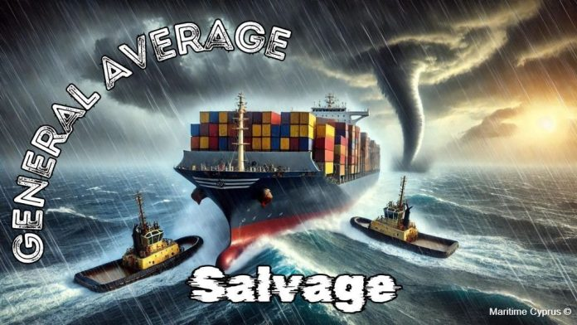
Ngành hàng hải, với các hoạt động rộng lớn và phức tạp, đôi khi phải đối mặt với những tình huống đặc biệt đòi hỏi sự hiểu biết sâu sắc về các nguyên tắc pháp lý chuyên ngành. Một bài viết gần đây của chuyên gia luật hàng hải Philip Teoh đã làm sáng tỏ hai khái niệm quan trọng là tổn thất chung (General Average) và cứu hộ (Salvage), vốn có vai trò then chốt trong việc xử lý các tình huống phức tạp trong hoạt động hàng hải.
Các nguyên tắc pháp lý trọng tâm
Bài viết mở đầu bằng việc đề cập đến hai vụ tai nạn hàng hải nghiêm trọng và được dư luận quốc tế đặc biệt quan tâm gần đây: vụ tàu container Dali đâm vào cầu Key Bridge và vụ tàu Ever Given bị mắc cạn tại kênh đào Suez. Những sự kiện này đã đưa các khái niệm tổn thất chung và cứu hộ trở thành tâm điểm chú ý, đồng thời cho thấy vai trò quan trọng của chúng trong việc xử lý các cuộc khủng hoảng hàng hải.
Tổn thất chung: Một nguyên tắc pháp lý có lịch sử lâu đời
Tổn thất chung (General Average) là một nguyên tắc có nguồn gốc từ luật Rhodes cổ đại, theo đó tất cả các bên có lợi ích trong một chuyến hành trình hàng hải phải cùng nhau đóng góp theo tỷ lệ vào những tổn thất phát sinh từ các hành động hy sinh tài sản một cách có chủ ý và hợp lý vì lợi ích chung, nhằm cứu toàn bộ cuộc hành trình.
Học thuyết này bảo đảm rằng gánh nặng tài chính phát sinh từ các tình huống khẩn cấp — chẳng hạn như ném hàng hóa xuống biển để cứu tàu và hàng hóa còn lại — được phân bổ một cách công bằng giữa chủ tàu, chủ hàng và người thuê tàu.
Bài viết của Teoh phân tích quá trình hình thành và phát triển của nguyên tắc này qua lịch sử, cũng như cách thức áp dụng trong pháp luật hiện đại, qua đó nhấn mạnh rằng tổn thất chung vẫn giữ nguyên ý nghĩa và tính phù hợp trong hoạt động hàng hải ngày nay.
Cứu hộ: Đền đáp những nỗ lực cứu tài sản một cách tự nguyện
Khác với tổn thất chung, luật về cứu hộ (Law of Salvage) quy định việc trao thưởng cho những nỗ lực tự nguyện nhằm cứu một con tàu hoặc hàng hóa của tàu khỏi tình trạng nguy hiểm.
Người cứu hộ (salvor) khi thực hiện công việc mà không có nghĩa vụ pháp lý hoặc nghĩa vụ hợp đồng có từ trước có thể yêu cầu được trả thù lao cho dịch vụ cứu hộ của mình.
Bài viết phân tích các nguyên tắc pháp lý quan trọng và án lệ điều chỉnh hoạt động cứu hộ, đồng thời nhấn mạnh vai trò của công tác cứu hộ trong việc bảo vệ tài sản hàng hải và bảo đảm an toàn trên biển.
Án lệ và những tác động trong thực tiễn
Teoh xem xét một số vụ án quan trọng, trong đó có phán quyết của Tòa án Liên bang Malaysia trong vụ Fordeco Sdn Bhd v PK Fertilizers Sdn Bhd, qua đó làm rõ các nguyên tắc liên quan đến tổn thất chung và cứu hộ. Phân tích cũng mở rộng đến các công ước quốc tế, chẳng hạn như Công ước Quốc tế về Cứu hộ năm 1989 (International Convention on Salvage 1989), và việc áp dụng các quy định này tại những hệ thống pháp luật như Malaysia.
Các ví dụ thực tế
Bài viết minh họa các vấn đề lý thuyết bằng những sự kiện hàng hải thực tế.
Vụ tai nạn của tàu Ever Given, khi con tàu mắc cạn và làm tê liệt hoạt động của kênh đào Suez, gây gián đoạn thương mại toàn cầu, là một trường hợp điển hình để tìm hiểu tác động tài chính và logistics của việc tuyên bố tổn thất chung.
Tương tự, tai nạn của tàu Dali cho thấy những thách thức thực tế mà chủ hàng phải đối mặt cũng như những hệ quả tài chính có thể phát sinh từ các tình huống khẩn cấp trong hoạt động hàng hải.
Chủ động ứng phó với những thách thức trong tương lai
Đối với các bên tham gia hoạt động hàng hải, việc hiểu rõ những nguyên tắc pháp lý này không chỉ mang ý nghĩa học thuật. Việc đưa các điều khoản liên quan vào hợp đồng vận chuyển hàng hóa và hợp đồng bảo hiểm là yếu tố thiết yếu để quản lý rủi ro một cách hiệu quả.
Bài viết của Teoh cung cấp những phân tích có giá trị cho chủ tàu, chủ hàng và doanh nghiệp bảo hiểm, đồng thời nhấn mạnh sự cần thiết phải chuẩn bị sẵn sàng để ứng phó với những rủi ro và sự cố bất thường trong hoạt động hàng hải.
Kết luận
Nhìn chung, phân tích chi tiết của Philip Teoh về tổn thất chung và cứu hộ cung cấp một hướng dẫn toàn diện về hai nền tảng quan trọng của luật hàng hải.
Trong bối cảnh ngành hàng hải tiếp tục phải đối mặt với nhiều thách thức, các nguyên tắc này vẫn giữ vai trò thiết yếu như chúng đã từng có từ hàng thế kỷ trước: bảo đảm sự phân bổ công bằng tổn thất và khuyến khích những nỗ lực tự nguyện nhằm cứu người và tài sản trên biển. Tải tài liệu từ đường liên kết sau: https://maritimecyprus.com/wp-content/uploads/2024/07/Law-and-Practice-of-General-Average-and-Salvage-in-Carriage-of-Goods-by-Sea.pdf
-----------------------------------------------------

